Міністерство освіти і науки

України Національний технічний університет України

“Київський політехнічний інститут імені Ігоря Сікорського” Факультет інформатики та обчислювальної техніки Кафедра автоматики та управління в технічних системах

Лабораторна робота №1

**Теорія ймовірності і математична статистика**

«Описова статистика»

Варіант 65

|  |  |
| --- | --- |
| Виконали  студенти групи ІА-11: | Перевірив: |
| Юраш Б.В. |  |
| Воробей А.О. |  |
| Нікіфоров М.С. | ас. Цимбал С. І. |
| Мельник В.О. |  |

Київ 2022

**Мета роботи**

Навчитись розраховувати числові характеристики вибірки програмними

засобами.

**Теоретичні відомості**

Множину однорідних об’єктів називають *статистичною сукупністю*. *Вибірковою сукупністю (вибіркою)* називають сукупність випадково взятих об’єктів із статистичної сукупності.

*Генеральною* називають сукупність об’єктів, з яких зроблено вибірку. *Об’ємом* сукупності (вибіркової або генеральної) називають кількість об’єктів цієї сукупності.

*Полігоном частот* вибірки називають ламану з вершинами в точках *(xi, ni)*. *Полігоном відносних частот* вибірки називають ламану з вершинами в точках *(xi, ni/n)*. Полігони частот є аналогами щільності ймовірностей.

*Гістограмою частот* називають ступінчасту фігуру, яка складається з прямокутників, основами яких є інтервали варіант довжиною *h = xi – xi-1*, а висоти дорівнюють *ni/h.*

Нехай х1, х2, … , хn – спостереження (значення величини Х) у вибірці з об’ємом n. Тоді *вибіркове середнє* можна знайти за формулою:

1 *n*

 *n* 

*x xi*

*i*1

*Медіана* вибірки, що має n відсортованих значень, визначається як центральне значення, якщо *n* непарне число, або як середнє значення двох центральних значень, якщо *n* парне число.

*Мода* вибірки визначається як значення, що зустрічається найчастіше у вибірці. Вибірка даних може мати більше однієї моди, і в цьому випадку вона називається *мультимодальною вибіркою*.

Якщо *x*1 , *x*2 , … , *x*n є вибіркою з об’ємом *n*, тоді *вибіркова дисперсія*

розраховується за формулою:

або

Значення

*відхиленням*.

*s*  називається *вибірковим середнім квадратичним*

*Діаграма розмаху* або коробкова діаграма – це схематичне представлення положення даних, включаючи найменші та найбільші значення, нижню та верхню чверть вибірки (нижній та верхній квартилі), медіану та статистичні викиди. Виглядає діаграма наступним чином:

*s*2

*Діаграма Парето* – це діаграма, де категорії розташовані в порядку зменшення частоти. Діаграма Парето використовується для контролю якості та вдосконалення процесів з метою визначення декількох основних причин більшості проблем та першочергового їх вирішення.

*Кругова діаграма* або секторна діаграма створюється діленням кола на сектори, де розмір сектора відображає відносну частоту категорії у відсотках.

**Завдання**

1. Згенерувати вибірку об’ємом n (див. варіанти завдань нижче) з нормальної популяції. Значення математичних сподівань обрати самостійно.
2. Написати програму, що:

а) будує полігон та гістограму частот;

б) розраховує вибіркове середнє, медіану, моду, вибіркові дисперсію та середньоквадратичне відхилення заданої вибірки (написати власні реалізації розрахунків відповідних характеристик);

в) будує діаграми розмаху, Парето та кругову;

г) виводить результати пунктів а)-в).

1. Скласти звіт до виконаної роботи, в якому навести значення математичних сподівань, згенерованої вибірки, скріншоти результатів відповідно до п. 2 та посилання на репозиторій з кодом (лінк з qr-кодом на останній сторінці звіту).

**Хід роботи**

*Завдання A*

(будує полігон та гістограму частот)

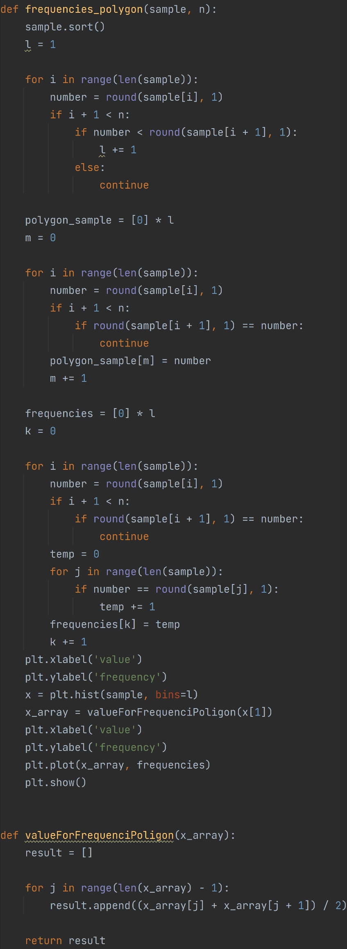

*Завдання В*

(розраховує вибіркове середнє, медіану, моду, вибіркові дисперсію та середньоквадратичне відхилення заданої вибірки*)*

*Завдання С*

(будує діаграми розмаху, Парето та кругову)

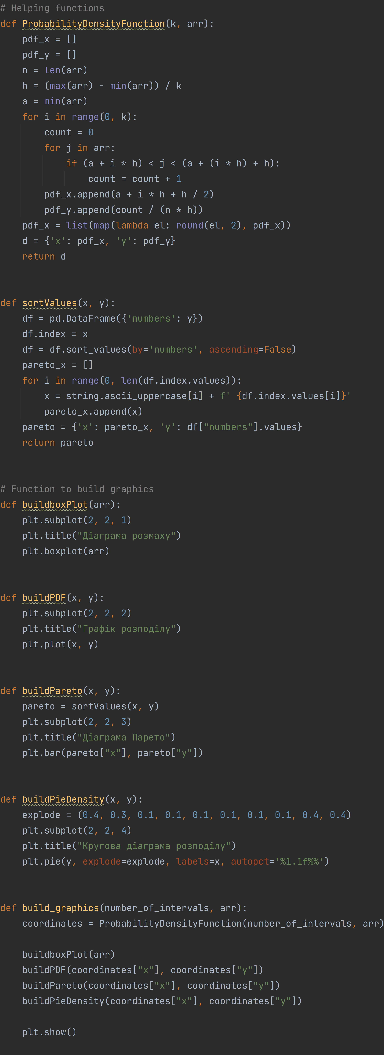

*Завдання D*

*(виводить результати пунктів а)-в))

**Висновок** *–* на лабораторній роботі, ми навчилися застосовувати знання з теорії ймовірності у програмування Python. Написали програмний код, який будує полігон та гістограму частот; розраховує вибіркове середнє, медіану, моду, вибіркові дисперсію та середньоквадратичне відхилення заданої вибірки (написати власні реалізації розрахунків відповідних характеристик); будує діаграми розмаху, Парето та кругову;

